附件
参 会 申 请 表
申 请 单 位 |  | 江 苏 招 生  代 码
学校官方网站网址
联 系 人 |  | 固定电话/手 机 号
电 子 邮 箱 |  | 微 信 号
答疑QQ号码
（1-4个）
参会时间  （在□处打√） | □第一阶段 □ 第二阶段

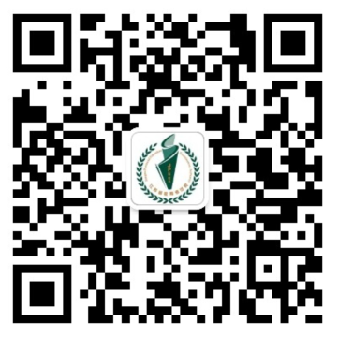
注：1.请于6月20日前完整填写“参会申请表”，加盖公章后以照片或扫描件形式上传附件（小于2M）至页面http://wszxh.jseea.cn；
2.请参会单位使用微信扫描左侧二维码或搜索jszsksb关注省教育考试院官方微信号，以便及时获取相关信息。

微信号：jszsksb

申请单位公章：
年 月 日

